114年7月24日餐點照片
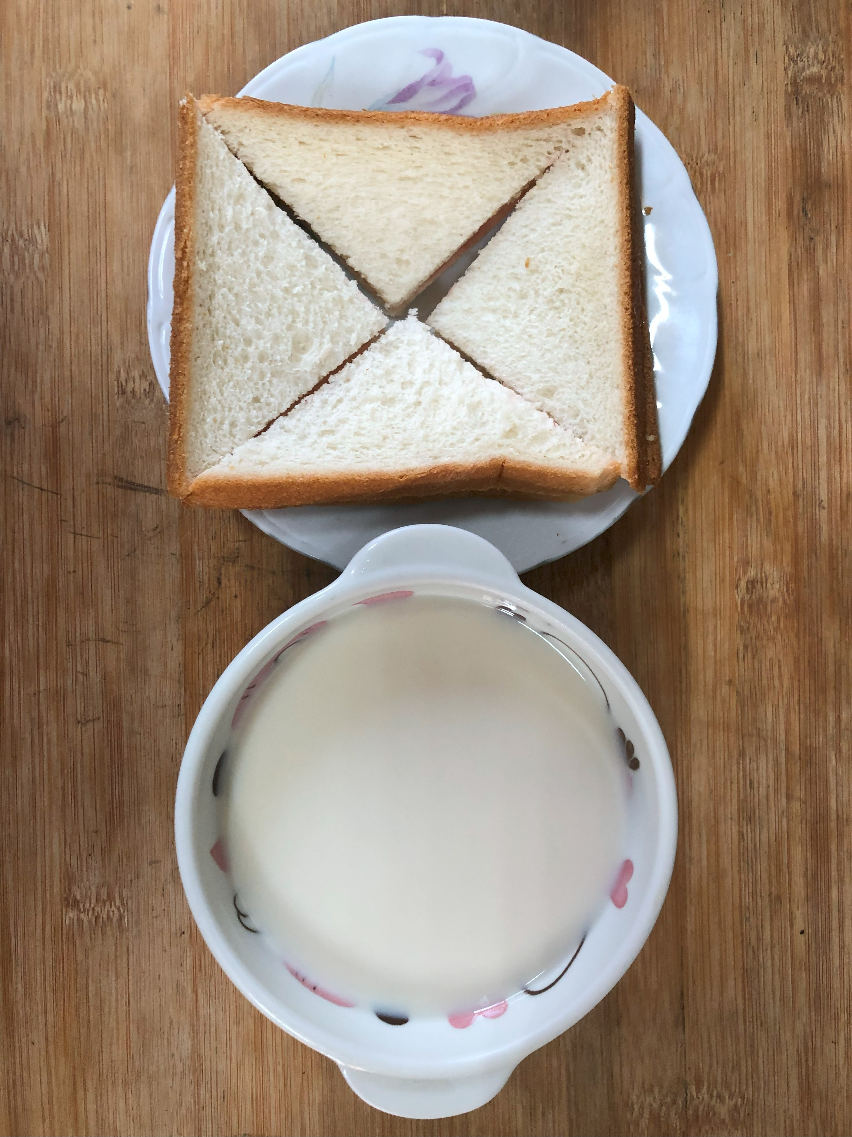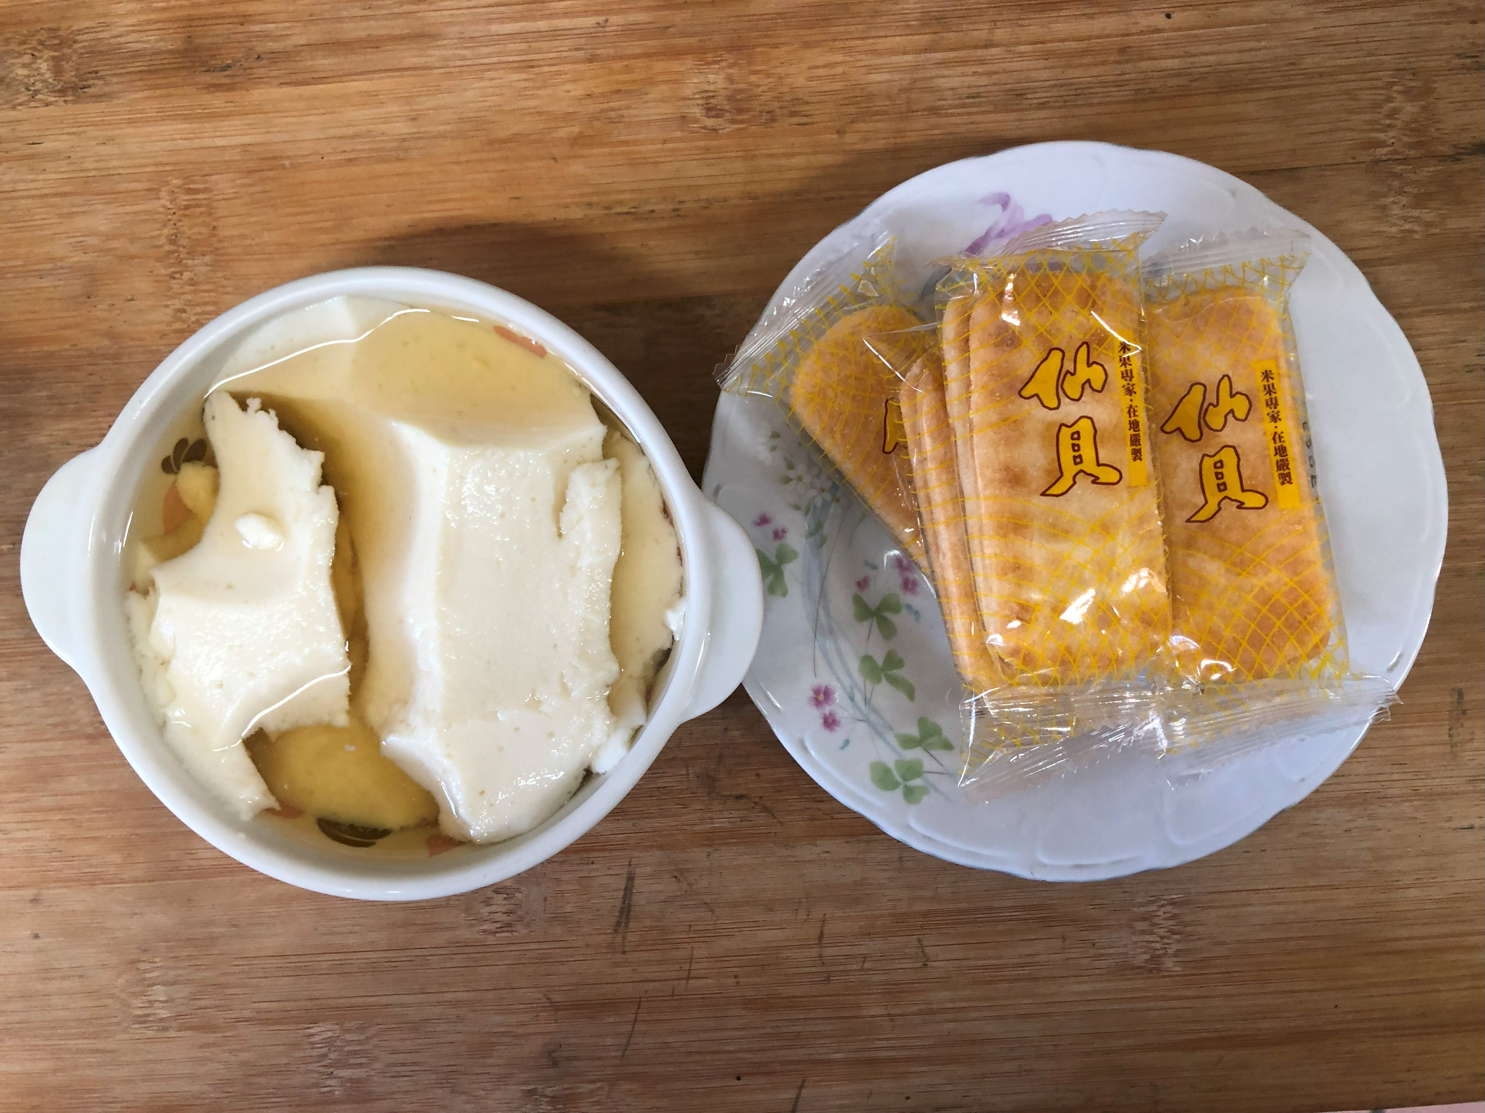
早餐(奶香吐司、豆奶) 下午點心(豆花、餅乾)
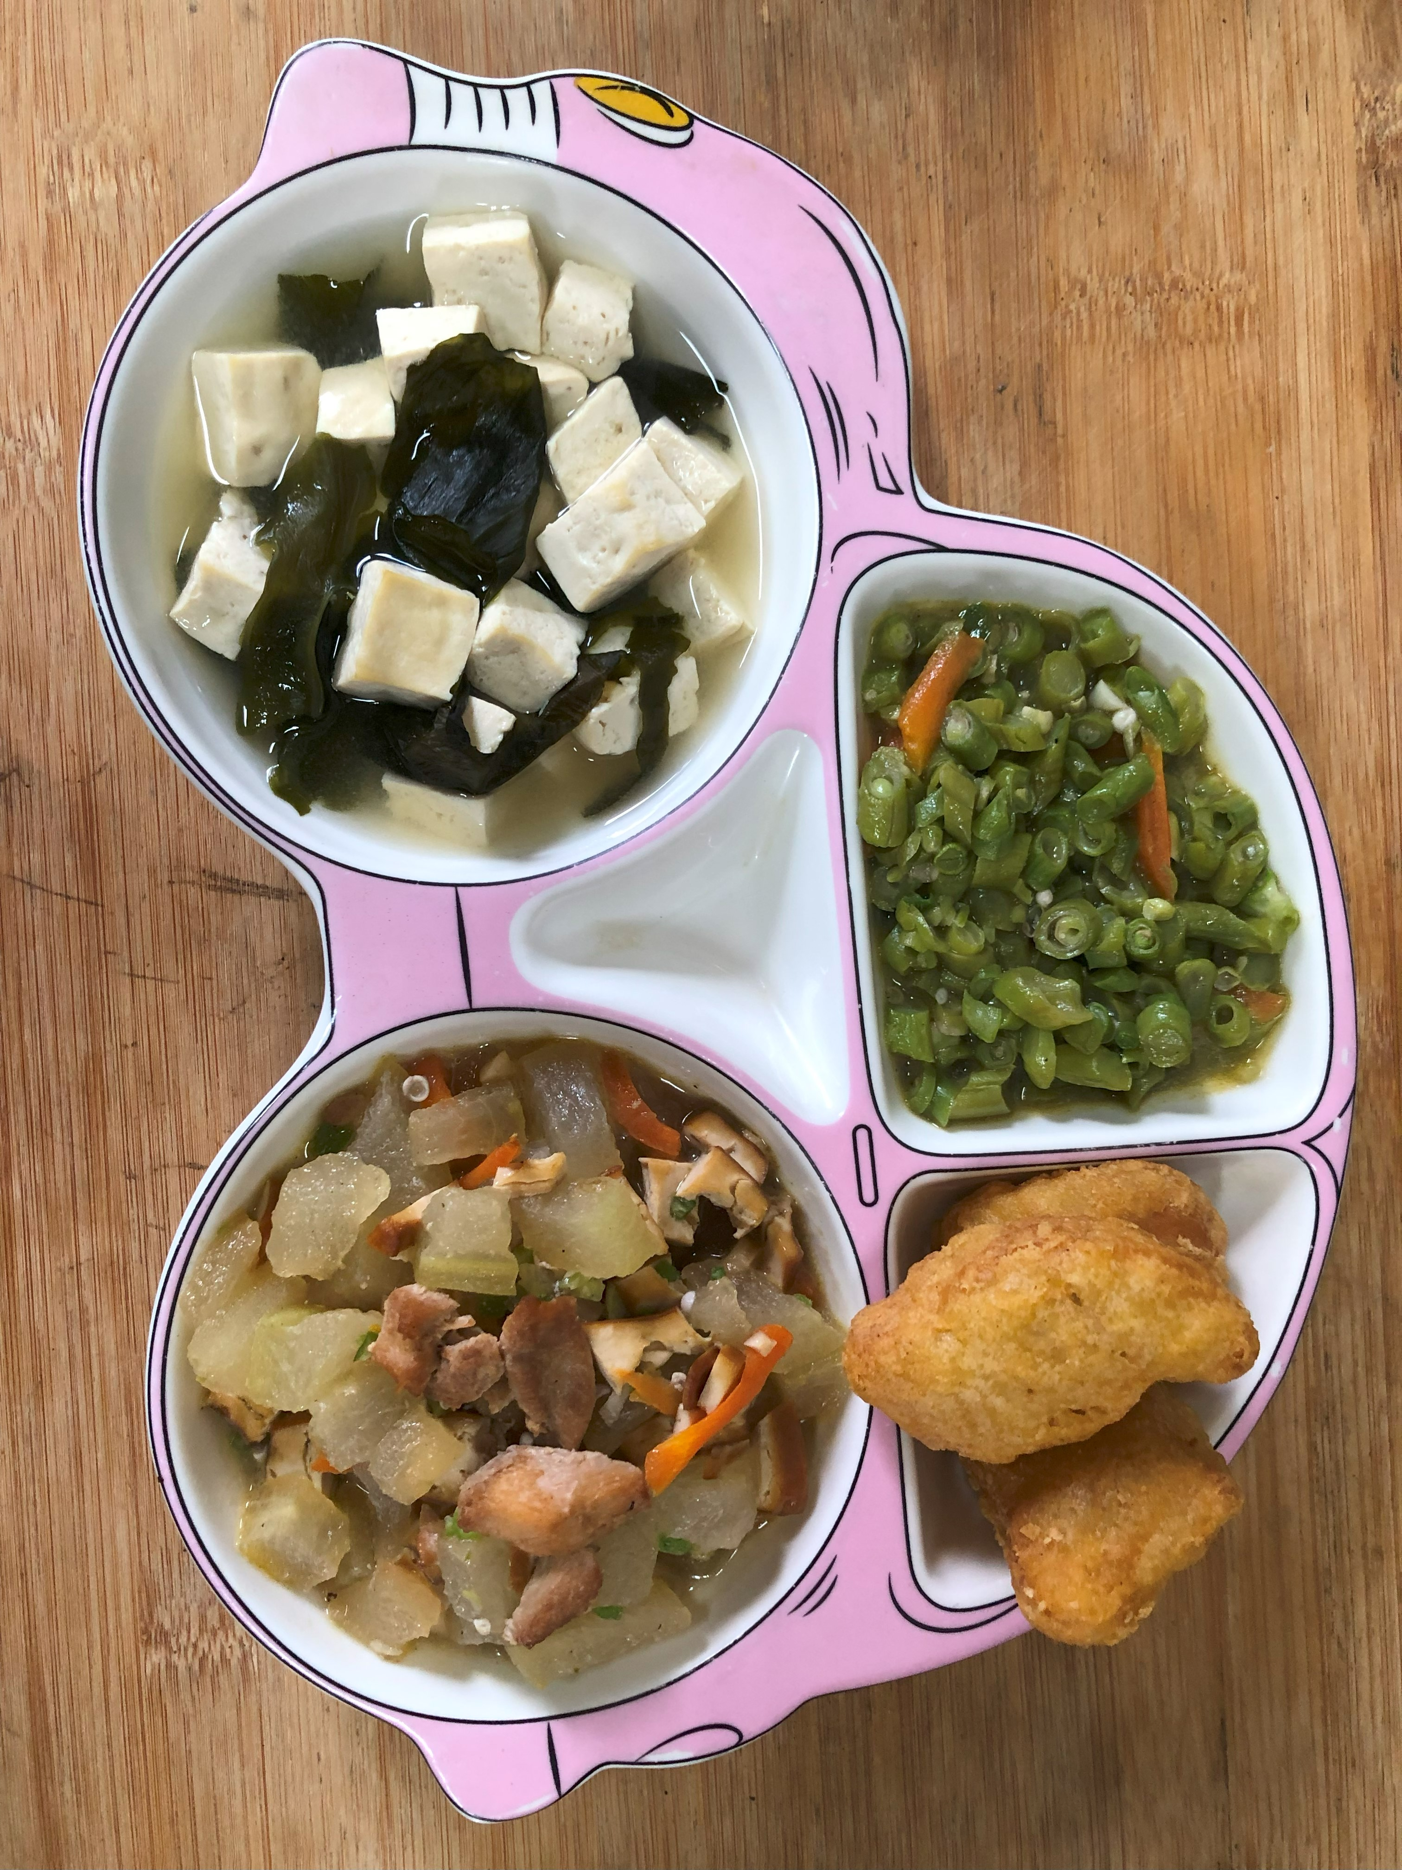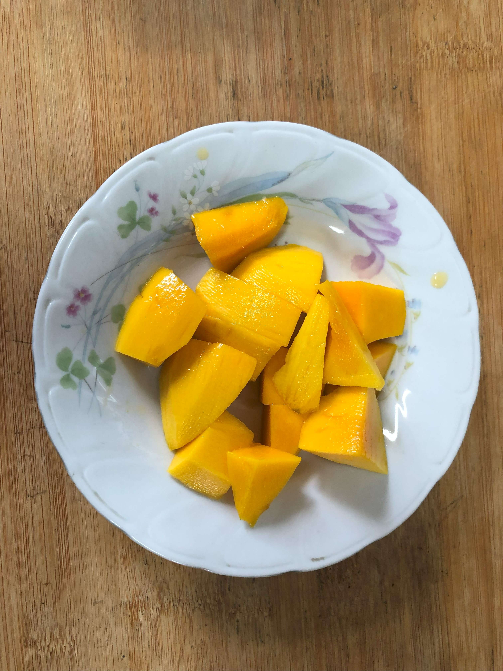
午餐(雞塊、羅漢小炒、炒青菜、豆腐味噌湯、水果)

